Комитет образования
Администрации Балаковского муниципального района
Основная общеобразовательная школа с. Хлебновка – филиал муниципального автономного общеобразовательного учреждения
«Средняя общеобразовательная школа п. Николевский»
Балаковского района Саратовской области

Конспект урока математики
по теме
«Виды треугольников (по длине сторон)»
3 класс

Составитель: учитель начальных классов
первой квалификационной категории
Григорян Мария Николаевна

Хлебновка – 2022
Учебный предмет: математика
Класс: 3
Автор: Чекин А. Л. Математика: 3 кл.: учебник: в 2 ч. - М., «АКАДЕМКНИГА/УЧЕБНИК», 2013. – Ч. 2.
Тема урока: «Виды треугольников (по длине сторон)»
Дидактическая цель урока: создать условия для формирования представлений о видах треугольников (по длине сторон) и умений по их применению.
Тип урока: открытие нового знания.
Задачи:
Обучающие:
формирование умений:
- характеризовать виды треугольников и называть их существенные признаки;
- конструировать модели треугольников заданного вида и преобразовывать их;
- строить треугольники разного вида, исходя из длин их сторон.
Развивающие:
формирование умений:
- понимать и принимать учебную задачу;
- способности пространственного воображения;
- работать самостоятельно;
-речевых умений (высказывать суждения с использованием математических терминов и понятий, аргументация);
- развивать логическое мышление (устанавливать аналогии; обобщать и классифицировать по признакам);
- продолжить работу по формированию навыка работы с геометрическим материалом: сравнение треугольников по длине сторон;
- ориентироваться в своей системе знаний: отличать новое от уже известного;
- добывать новые знания: находить ответы на вопросы, используя учебник и информацию, полученную на уроке; свой жизненный опыт.
Воспитательные:
формирование
– культуры учебного труда;
– коммуникативной культуры: умения работать в группе, слушать и понимать речь других, совместно договариваться о правилах поведения и общения;
- умения критически относиться к результатам своей работы и работ своих одноклассников;
- навыка самоорганизации, самоконтроля, самооценки;
- повышения мотивации к изучаемому учебному предмету;
- стремления использовать математические знания в повседневной жизни.
Методы обучения: частично-исследовательский, проблемный, диалогический, практический.
Формы организации познавательной деятельности учащихся: групповая, индивидуальная, фронтальная.
Средства обучения: учебник: Чекин А. Л. Математика: 3 кл.: учебник: в 2 ч. - М., «АКАДЕМКНИГА/УЧЕБНИК», 2013. – Ч. 2.; Чуракова Р.Г., Янычева Г.В. «Математика. Поурочное планирование. 3 класс»; таблица «Виды треугольников (по длине сторон); раздаточный материал: карточки, рабочие листы; проволока, экспонат из школьной комнаты боевой и трудовой славы, проектор, ноутбук, экран.

Технологическая карта урока
Этапы | Деятельность учителя | Деятельность учащихся | Формируемые УУД
1.Самоопределение к деятельности | Приветствие учителя. Создает условия для появления внутренней потребности включения в учебную деятельность.  «Я полагаю, что урок принесет не только новые открытия в знаниях, но и радость от общения друг с другом. Каждый урок – это маленькое открытие и « Лучший способ изучить что-либо- это открыть самому».  Сегодня на уроке мы совершим путешествие в удивительную страну «Геометрия».  Но до путешествия Вам надо выполнить задание, в котором «скрыто» название города в стране «Геометрия». | Речевка:  Прозвенел звонок,  Начинается урок.  Знания ждут нас впереди,  Надо смело к ним идти.  У меня все получится,  Я верю в свой успех!  Проверка подготовленности детей, организация внимания детей. | Познавательные УУД: возможность постановки индивидуальной цели.
2.Актуализация знаний.  Фиксация затруднений в деятельности. | Дает задание ученикам, выполнив которое учащиеся определят частично тему урока.  (Рабочий лист №1. Задание: раскрыть значение термина «треугольник»).  Затем раздает учащимся Лист самооценивания по теме урока, из которого вы сможете прогнозировать открытия на уроке. (Рабочий лист № 2) | Выполняют задание и складывают из букв слово «Треугольник».  Ответы учащихся: «Треугольник – геометрическая фигура, у которой три угла, три стороны и три вершины».  Знакомятся с Листом самооценивания и заполняют первую колонку. | Познавательные УУД:  обобщение своих знаний;  Коммуникативные УУД:  речевая деятельность: выражение своих мыслей с достаточной полнотой и точностью; аргументация своего мнения; инициативность и самостоятельность в работе.
3. Постановка учебной задачи. | Предлагает сформулировать учебную задачу, исходя из содержания Листа самооценивания. | Предлагают формулировки учебной задачи и определяют (с помощью учителя) учебную задачу данного урока: формирование умения различать треугольники по длине их сторон. | Познавательные УУД: определение основной и второстепенной информации, структурирование знаний; постановка и формулирование проблемы.  Коммуникативные УУД: речевая деятельность: выражение своих мыслей с достаточной полнотой и точностью; аргументация своего мнения; учет разных мнений, координирование в  сотрудничестве разных позиций  Регулятивные УУД:  Планирование действий по решению учебной задачи для получения результата
4. Построение проекта выхода из затруднений (открытие). Реализация построенного проекта. | Предлагает задание: Раздает учащимся 3 конверта. В каждом конверте по 4 треугольника. Задание: измерь и подпиши стороны треугольника.  Чтобы выполнить, надо объединиться в группы. Какие правила надо соблюдать, чтобы работа в группе получилась?  Выполняйте задание самостоятельно.  Задание: на основе выполненных заданий сделайте сравнение и сформулируйте выводы.  Предлагает задание: составить план дальнейшей работы (Рабочий лист №3).  Задание: исходя из выводов, сделанных в результате выполнения заданий (в конвертах),  1. сформулировать тему урока, учитывая, что мы путешествуем по городу с названием «Треугольники»  2. Отметить результаты работы в Плане работы.  Задание: Вопрос – ответ  1. Можно ли назвать равносторонний треугольник равнобедренным?  2. Дать определение равнобедренного треугольника.  3. А у равностороннего треугольника нет двух одинаковых сторон?  Какой же вывод можно сделать  Возьмите план работы и отметьте выполненное. | Ответы учащихся: проявлять уважительное отношение к собеседнику. Слушать каждого. Распределять обязанности в группе…….  Выполняют задание самостоятельно и представляют аргументированную информацию.  Группа №1. – Все треугольники имеют разные длины сторон, а у одного – две стороны равны.  Групппа №2. – Все треугольники имеют одинаковые длины сторон, а один имеет длины сторон разные.  Группа №3. – Все треугольники имеют разные длины сторон, а у одного все стороны равны.  Учащиеся формулируют выводы:  1. Треугольник, у которого три стороны разные по длине, называется разносторонним.  2.Треугольник, у которого две стороны равны, называется равнобедренным.  3. Треугольник, у которого три стороны одинаковые по длине, называется равносторонним.  Демонстрируют разносторонний, равнобедренный и равносторонний треугольники.  Совместно с учителем составляют план для самоконтроля работы учащихся (Рабочий лист №3)  Формулируют (совместно с учителем) тему урока: «Виды треугольников по длине их сторон».  Учащиеся заполняют 1-ю строку в Плане работы  Ожидаемые ответы:  1.Нет, он равносторонний.  2.Равнобедренным называется треугольник, у которого две стороны равны.  3.Треугольник, у которого все три стороны равны, безусловно имеет две равные стороны.  -Равносторонний треугольник является одновременно и равнобедренным треугольником. Это один из равнобедренных треугольников.  Отмечают 2-ю строку в плане работы как выполненную. | Познавательные УУД: проводить несложное исследование по предложенному плану.  Коммуникативные УУД: воспринимать и формулировать суждения; проявлять уважительное отношение к собеседнику, соблюдать правила ведения диалога и дискуссии.  Познавательные УУД: рассуждать, доказывать, формулировать выводы и подкреплять их доказательствами на основе проведенных измерений; анализировать и создавать информацию.  Коммуникативные УУД: интегрироваться в группу сверстников и строить с ними взаимодействие и сотрудничество. корректно и аргументированно высказывать свое мнение;  принимать цель совместной деятельности, колллективно строить действия по ее достижению.Ответственно выполнять часть своей работы, оценивать свой вклад в общий результат.  Регулятивные УУД: выстраивать последовательность выбранных действий. В сотрудничестве с учителем находить варианты решения учебной задачи.  Регулятивные УУД: планировать действия по решению учебной задачи для получения результата.  Коммуникативные УУД: принимать цель совместной деятельности, коллективно строить действия по ее достижению.  Регулятивные: выстраивать последовательность выбранных действий  Коммуникативные УУД: строить речевое высказывание в соответствии с поставленной задачей.  Регулятивные УУД: самоорганизация, самоконтроль.  Познавательные УУД: базовые исследовательские действия; установление причинно-следственных связей.
Физминутка | ФИЗМИНУТКА  Вы, наверное, устали?  Ну, тогда все дружно встали.  Рисуй глазами треугольник.  Теперь его переверни  Вершиной вниз.  И вновь глазами  По сторонам веди.  Рисуй восьмерку вертикально.  Ты головою не крути,  А лишь глазами осторожно  Ты вдоль по линии води.  И на бочок ее клади  Теперь следи горизонтально,  И в центре ты остановись.  Зажмурься крепко, не ленись.  Глаза открываем мы наконец,  Зарядка окончилась.  Ты молодец! | Выполняют физминутку.
5.Первичное закрепление с проговариванием во внешней речи. | Закрепление математических терминов.  Задание: учитель читает стихотворение:  Треугольник мы построим,  В нём все стороны равны,  Назовем….(равносторонним),  Будем очень правы мы.  Получили здесь мы сведения,  Стороны всего две равных.  Треугольник….(равнобедренным)  Называться стал по праву.  Треугольник вновь мы строим,  В нём сторон не видим равных,  Назовём ….. ( разносторонним)  Тут мы снова будем правы.  Задание: назвать треугольники по длине их сторон (слайд №1). | Повторяют термины: равносторонний, разносторонний, равнобедренный треугольник.  Ученики вставляют пропущенные слова в стихотворении:  Равносторонним  Равнобедренным  Разносторонним  Выполняют задание: называют виды треугольников на слайде №1: равносторонний, равнобедренный, разносторонний. | Познавательные УУД: осознанное и произвольное построение речевого высказывания; построение  логической цепи рассуждений;  Коммуникативные УУД: адекватное использование речевых  средств для решения коммуникационных задач.
6. Самостоятельная работа с самопроверкой. | Задание: смоделировать треугольники с помощью подручного материала: проволоки. Рабочий лист №4  Задание: построить треугольники с разными длинами их сторон. | Самостоятельная групповая работа обучающихся. В ходе выполнения практической работы обратить внимание на то, что треугольники можно моделировать, сравнивая мерки между собой. По окончании работы дети называют полученные треугольники по длине их сторон и доказывают, почему каждый треугольник так назван.  Выполнение задания в учебнике: № 450, 453. | Познавательные УУД: использование  знаково-символических  средств; анализ, обобщение,  классификация; установление причинно-следственных связей.  Регулятивные УУД: самоорганизация.
7. Включение в систему знаний и повторение. | Проводит диагностику предметных результатов урока «Виды треугольников (по длине их сторон)» (Рабочий лист № 5)  Задание: заполнить вторую колонку в листе самооценивания и в Плане работы – 3-ю строку. | Выполняют тест.  Выполняют задание. | Познавательные УУД: использование знаково-символических средств; анализ, обобщение,  классификация;  Регулятивные УУД:  контроль, коррекция, оценка; волевая саморегуляция в ситуации затруднения
8. Рефлексия деятельности | Подводит итоги урока, выставляет и комментирует оценки.  Организует рефлексию (ведет фронтальный опрос).  - Какой способ научного познания мы применили при рассмотрении видов треугольников по длине их сторон?  Задание: выберите среди экспонатов из школьной комнаты боевой и трудовой славы предмет, имеющий отношение к теме нашего урока и мотивируйте свой ответ.  Вопрос: Существует ли памятник этому экспонату?  Информация учителя (слайд №2) | Предполагаемые ответы: классификация видов треугольников по длине их сторон путем измерений.  Дети выбирают экспонат - письмо с фронта – «фронтовой треугольник» и рассуждают на тему о войне.  Дети выдвигают разные гипотезы. | Регулятивные УУД: способность к самооценке на основе критерия успешной деятельности; самоконтроль: устанавливать причины успеха учебной деятельности.  Коммуникативные УУД: строить речевое высказывание в соответствии с поставленной задачей.  Познавательные УУД: работа с информацией
9. Д.З. | Задания на выбор: №447 или №448

Приложение
Рабочий лист №1
Индивидуальная работа.
290 + 10 (ь) 96: 2 + 4 (и) 720 – 40 (е)
860 + 40 (р) 462 – 60 (о) 470 – 200 (н)
920 – 600 (л) 250 + 700 (т) 24 * 2 +2 (к)
560 + 70 (у) 450 + 50 (г)
950 | 900 | 680 | 630 | 500 | 402 | 320 | 300 | 270 | 52 | 50
т | р | е | у | г | о | л | ь | н | и | к
Какое слово у вас получилось? (Треугольник)

Рабочий лист №2

Лист самооценивания по теме «Виды треугольников»

Знаю, умею, объясняю, применяю | В конце урока | В начале урока
 |  | Я знаю и называю виды треугольников по длине их сторон.
 |  | Я могу объяснить ребятам, какие треугольники называются равносторонними
 |  | Я могу объяснить ребятам. какие треугольники называются разносторонними
 |  | Я могу объяснить ребятам, какие треугольники называются равнобедренными
 |  | Я могу отличить равнобедренный треугольник от равностороннего.
 |  | Я могу моделировать равносторонний треугольник
 |  | Я могу моделировать разносторонний треугольник
 |  | Я могу моделировать равнобедренный треугольник
А – мне все понятно, я легко выполняю задания;
Б – я с трудом могу выполнить задания и ответить на вопросы по теме;
В – мне нужна помощь, я не могу ответить на вопросы, выполнить задания.

Рабочий лист №3.

План работы по теме урока «Виды треугольников (по длине сторон)»

№ | Сделать | Выполнено | Затруднение | Нужна  помощь
1. | Узнать, на какие группы делятся треугольники по длине сторон
2. | Научиться отличать равносторонний треугольник от равнобедренного
3. | Научиться моделировать, строить треугольники

Слайд №1.

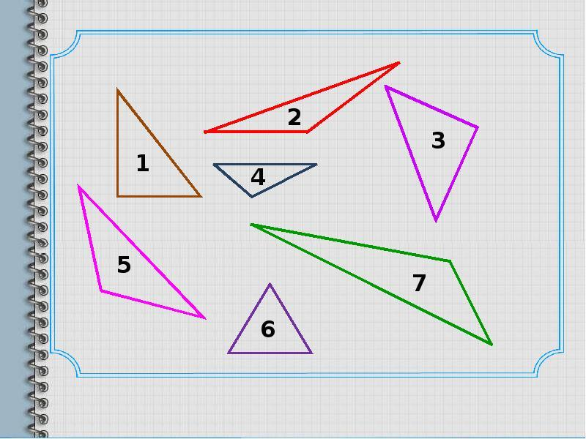

Рабочий лист №4

Рассмотрите рисунки.
Подумайте, из какого куска проволоки сделали каждый треугольник и смоделируйте аналогичные.

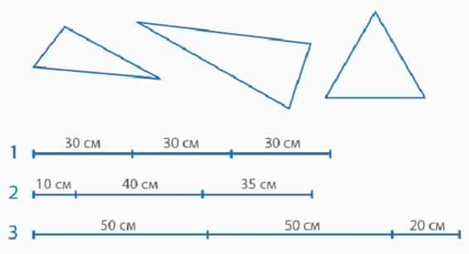

Рабочий лист №5

Тест
1. Какие длины может иметь разносторонний треугольник?
- 7см, 9см, 7см
- 7см 3см, 12см
- 7см, 7см, 7см
2. У равностороннего треугольника периметр может быть…
- 18 см
- 22 см
- 26 см
3. Равносторонний треугольник – это треугольник, у которого все стороны _______________ по длине.
Разносторонний треугольник – это треугольник, у которого все стороны _______________ по длине.
Равнобедренный треугольник – это треугольник, у которого - ____________стороны ________ по длине.

Информация учителя.
Ребята, еще есть такое понятие как «фронтовой треугольник».
В годы Великой Отечественной войны солдаты писали письма на листочке бумаги, а затем складывали его особым образом, чтобы получался треугольник. Такие треугольники отдавали на военную почту. Они были без марок, но с печатью полевой почты.
Перед написанием письма надо было сложить треугольник из чистого листа. Обычно это был «двойной» листок, вырванный из середины тетради. Первым делом подписывался адрес. После этого лист разворачивался, и писалось письмо.
В комнате боевой и трудовой славы хранится уникальный экспонат – письмо-подлинник боевого товарища нашего односельчанина Узорского Владимира Дмитриевича, погибшего при освобождении от фашистов г. Донецка.
Существует памятник, посвященный фронтовому треугольнику.
В память о героических воинах - защитниках в Сталинградском сражении рядом с дорогой Волгоград - Москва сооружен мемориальный комплекс «Солдатского поля». В братской могиле захоронена урна с прахом погибших солдат, останки которых найдены на этом поле. Поблизости воронка, заполненная осколками от мин, снарядов, гранат, собранных с поля. Чуть в отдалении - скульптура девочки с цветком в руке. Рядом - мраморный треугольник солдатского письма. Поводом к созданию именно такой композиции послужило письмо майора Д. Петракова к дочери, написанное 18 сентября 1942 г. после боя в степи северо-западнее Сталинграда. Это место и названо «Солдатским полем». Майор писал: "Моя черноглазая Мила! Посылаю тебе василек. Представь себе: идет бой, вокруг рвутся вражеские снаряды, кругом воронки и здесь же растет цветок. И вдруг очередной взрыв - василек сорван. Я поднял его и положил в карман гимнастерки. Цветок рос, тянулся к солнцу, но его сорвало взрывной волной, и, если бы я его не подобрал, его бы затоптали. Вот так фашисты поступают в оккупированных населенных пунктах, где они убивают ребят.
Мила! Папа Дима будет драться с фашистами до последнего вздоха, чтобы фашисты не поступили с тобой так же, как с этим цветком..»
Текст этого письма полностью приведен на мраморном треугольнике.
(Просмотр видеоматериалов)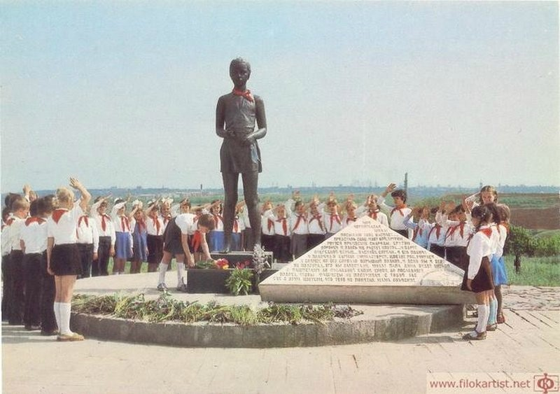
Мемориальный комплекс «Солдатское поле»

Список используемых материалов
- Чекин А. Л. Математика: 3 кл.: учебник: в 2 ч. - М., «АКАДЕМКНИГА/УЧЕБНИК», 2013. – Ч. 2.
- Чуракова Р.Г., Янычева Г.В. Математика. Поурочное планирование. 3 класс», М., «АКАДЕМКНИГА/УЧЕБНИК», 2014. – Ч. 2.
- https://resh.edu.ru/subject/lesson/5712/conspect/218395/
- https://yandex.ru/maps/org/soldatskoye_pole/231427758869/?ll=44.447383%2C48.820437&z=12

